

|  |
| --- |
| PROJET GED  presentation du cahier de charge fonctionnel |
| PRESENTÉ PAR : TOUKAM Sonia Rykiel.  ANNÉE SCOLAIRE 2021-2022  INGENIEUR INFORMATIQUE  Institut Ucac-Icam. |
| 8 June 2022  STAGE ACADEMIQUE. |

1. 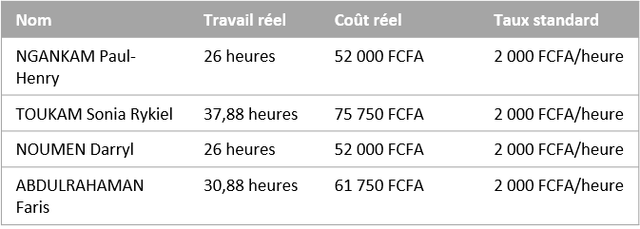CONTEXTE ET PRESENTATION DU PROJET

ÉTAT DES COÛTS

RÉPARTITION DES COÛTS

DÉTAILS DES COÛTS

État des coûts pour les ressources de travail.

Répartition des coûts parmi les différents types de ressources.

Détails des coûts pour toutes les ressources de travail.

1. LA GED : ETAT DE L’ART
2. ANALYSE DE L’EXISTANT
3. BESOINS ET SPECIFICATIONS FONCTIONNELLES